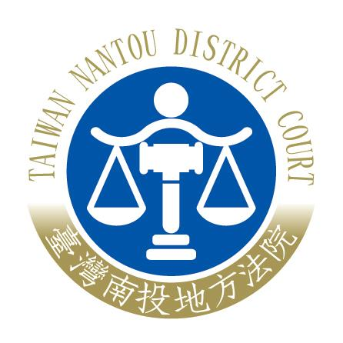 | 臺灣南投地方法院新聞稿  發稿日期：109年2月15日  發稿單位：刑事庭  連 絡 人：庭長 蔡志明  連絡電話：049-2242590*1015 110-002

南投埔里街頭槍擊命案羈押新聞稿
- 南投埔里街頭槍擊命案經臺灣南投地方檢察署檢察官聲請本院羈押，本院認被告王○文、王○理涉犯加重強盜、強盜殺人等罪罪嫌疑重大，裁定2被告均予羈押並禁止接見通信。
- 南投埔里街頭槍擊命案臺灣南投地方檢察署檢察官於昨110年2月14日晚間21時54分，就被告王○理、王○文向本院聲請羈押，本院受理後（110年度聲羈字第15號），本院法官分別於同日下午22時35分訊問被告王○理、23時10分訊問被告王○文。
被告王○理、王○文等均否認部分犯行，然承辦法官依被告2人及證人謝○○等5人之供述、扣案手槍、子彈等物品及診斷證明書，認被告王○理、王○文2人涉犯加重強盜、強盜殺人等罪罪嫌重大，且本件經訊問後尚有對質詰問之共犯之必要，足認有事實勾串共犯之虞；另被告2人所涉為重罪，如將來有罪判決確定，刑期甚重，基於人性當然有高度逃亡之可能性，綜上，本件認有羈押之原因且為確保證人供述之純潔性及保全將來審判及執行，於昨日23時50分訊問完畢裁定2被告准予羈押並禁止接見通信。

